АДМИНИСТРАЦИЯ МУНИЦИПАЛЬНОГО ОБРАЗОВАНИЯ «ПЕРВОМАЙСКОЕ СЕЛЬСКОЕ ПОСЕЛЕНИЕ» ВЫБОРГСКОГО РАЙОНА ЛЕНИНГРАДСКОЙ ОБЛАСТИ

ПОСТАНОВЛЕНИЕ

04.12.2015 № 461
О подготовке проекта о внесении изменений в правила землепользования и застройки частей территорий, входящих в состав МО «Первомайское сельское поселение» Выборгского района Ленинградской области
В соответствии c Федеральным законом от 06.10.2003 №131-ФЗ «Об общих принципах организации местного самоуправления в Российской Федерации», Градостроительным кодексом Российской Федерации, Земельным кодексом Российской Федерации, Уставом МО «Первомайское сельское поселение» Выборгского района Ленинградской области, Областным законом Ленинградской области от 07.07.2014 №45-оз "О перераспределении полномочий в области градостроительной деятельности между органами государственной власти Ленинградской области и органами местного самоуправления Ленинградской области", решением комиссии по землепользованию и застройки частей территорий, входящих в состав МО «Первомайское сельское поселение» Выборгского района Ленинградской области от 10.09.2015г.,
ПОСТАНОВЛЯЕТ:
- Приступить к подготовке проекта о внесении изменений в правила землепользования и застройки частей территорий, входящих в состав МО «Первомайское сельское поселение» Выборгского района Ленинградской области в соответствии с приложением №1
- Установить этапы градостроительного зонирования в соответствии с приложением №2.
- Утвердить состав и порядок деятельности комиссии по подготовке проекта о внесении изменений в правила землепользования и застройки частей территорий, входящих в состав МО «Первомайское сельское поселение» Выборгского района Ленинградской области согласно приложению № 3.
- Утвердить порядок и сроки проведения работ по подготовке проекта о внесении изменений в правила землепользования и застройки частей территорий, входящих в состав МО «Первомайское сельское поселение» Выборгского района Ленинградской области, порядок направления в комиссию предложений заинтересованных лиц по подготовке проекта о внесении изменений в правила землепользования и застройки частей территорий, входящих в состав МО «Первомайское сельское поселение» и иные положения, касающиеся организации указанных работ согласно приложению №4.
- Обеспечить опубликование сообщения о принятии решения по подготовке проекта о внесении изменений в правила землепользования и застройки частей территорий, входящих в состав МО «Первомайское сельское поселение» Выборгского района Ленинградской области в газете «Выборг».
- Контроль за исполнением настоящего постановления оставляю за собой.

Глава администрации Ф.Н. Марданов

Рассылка: дело, ОАиГ КУМИГ-2, адм. МО «Выборгский район», Выборгская городская прокуратура,

газета «Выборг», официальный портал МО «Первомайское сельское поселение» ВР ЛО

публ газета «Выборг» от 18.12.2015 № 187 (17542)

Приложение №1

к постановлению администрации

МО «Первомайское сельское поселение»

Выборгского района Ленинградской области
от 04.12.2015 № 461

Изменение границ территориальной зоны ТЖ-4 на ТЖ-1.2 в пос. Ленинское

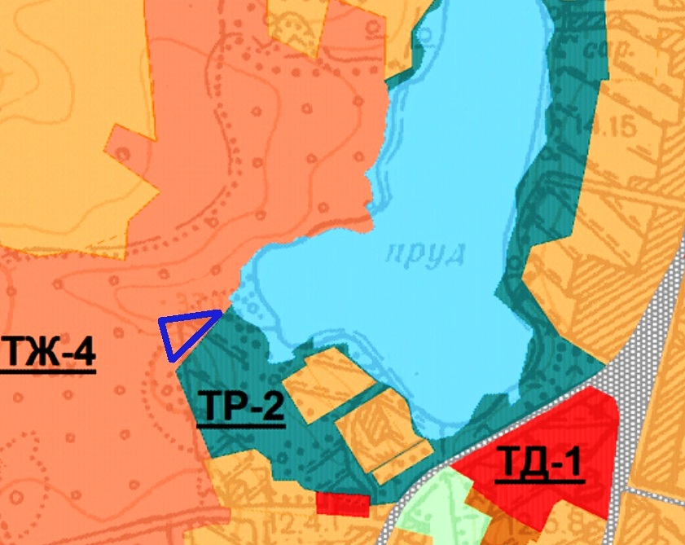

Изменение границ территориальной зоны ТЖ-2 на ТЖ-1.2 в пос. Первомайское

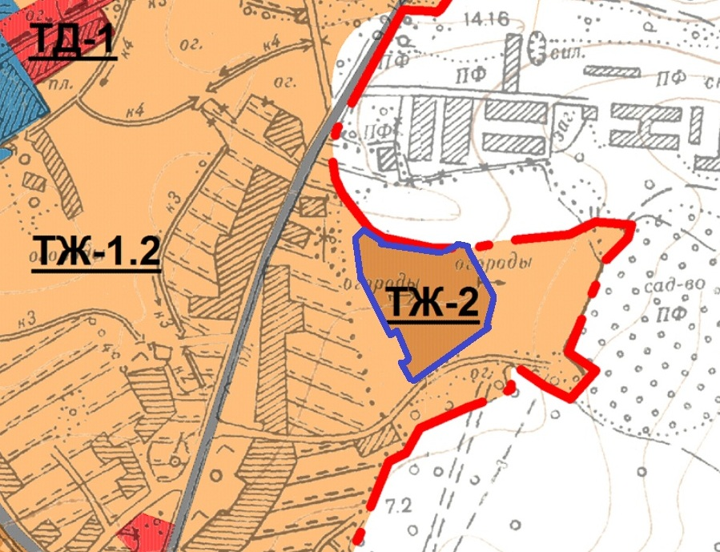

Приложение №2

к постановлению администрации

МО «Первомайское сельское поселение»
Выборгского района Ленинградской области
от 04.12.2015 № 461

Этапы градостроительного зонирования

I этап – нанесение изменяемых границ территориальных зон на картографические материалы карты градостроительного зонирования правил землепользования и застройки;
II этап – установление видов территориальных зон в пределах изменяемых границ.

Приложение

№3 к постановлению администрации

МО «Первомайское сельское поселение»
Выборгского района Ленинградской области
от 04.12.2015 № 461

Состав и порядок деятельности комиссии по подготовке проекта
о внесении изменений в правила землепользования и застройки частей территорий, входящих в состав МО «Первомайское сельское поселение» Выборгского района Ленинградской области
Председатель комиссии:
Марданов Ф.Н. – глава администрации МО «Первомайское сельское поселение».
Заместитель председателя комиссии:
Лиховидов О.Ю. – заместитель председателя КУМИГ администрации МО «Выборгский район», главный архитектор (по согласованию).
Секретарь:
Шибакова А.О. – ведущий специалист отдела по архитектуре и градостроительству КУМИГ администрации МО «Выборгский район» (по согласованию)..
Члены комиссии:
Тищенков С.И. – заместитель главы администрации МО «Первомайское сельское поселение» (по согласованию);
Цой Е.Е. – председатель комитета по охране окружающей среды и природных ресурсов администрации МО «Выборгский район» (по согласованию);
Кулик А.Н. – заместитель председателя КУМИГ администрации МО «Выборгский район» (по согласованию);
Алексеев С.В. – главный специалист отдела по архитектуре и градостроительству КУМИГ администрации МО «Выборгский район» (по согласованию);
Лихолатов В.В. – специалист I категории администрации МО «Первомайское сельское поселение».
В своей деятельности комиссия руководствуется Конституцией РФ, законодательными актами РФ, Ленинградской области и МО «Первомайское сельское поселение».
В целях подготовки проекта о внесении изменений в правила землепользования и застройки частей территорий, входящих в состав МО «Первомайское сельское поселение» Выборгского района Ленинградской области, комиссия собирается по мере необходимости. Заседания комиссии правомочны, если присутствуют не менее половины ее состава.
Комиссия имеет право привлекать специалистов учреждений и организаций для подготовки проекта о внесении изменений в правила землепользования и застройки. Заседание комиссии оформляется протоколом заседания, который должен содержать сведения о дате заседания, присутствующих на заседании членах комиссии, повестке дня, принятом решении по повестке дня и иные сведения.

Приложение №4

к постановлению администрации

МО «Первомайское сельское поселение»
Выборгского района Ленинградской области
от 04.12.2015 № 461

Порядок и сроки проведения работ по подготовке проекта о внесении изменений в правила землепользования и застройки частей территорий, входящих в состав МО «Первомайское сельское поселение» Выборгского района Ленинградской области, порядок направления в комиссию предложений заинтересованных лиц по подготовке проекта о внесении изменений в правила землепользования и застройки частей территорий, входящих в состав МО «Первомайское сельское поселение»
1. Порядок и сроки проведения работ по подготовке проекта о внесении изменений в правила землепользования и застройки частей территорий, входящих в состав МО «Первомайское сельское поселение» Выборгского района Ленинградской области
Комиссия по подготовке проекта о внесении изменений в правила землепользования и застройки частей территорий, входящих в состав МО «Первомайское сельское поселение» Выборгского района Ленинградской области (далее - комиссия) проверяет проект о внесении изменений в правила землепользования и застройки частей территорий, входящих в состав МО «Первомайское сельское поселение» Выборгского района Ленинградской области (далее проект о внесении изменений в правила землепользования и застройки) на соответствие требованиям технических регламентов, генеральному плану поселения и иным законодательным актам и направляет проект о внесении изменений в правила землепользования и застройки главе администрации МО «Первомайское сельское поселение».
Глава администрации МО «Первомайское сельское поселение» направляет проект о внесении изменений в правила землепользования и застройки главе МО «Первомайское сельское поселение» или, при наличии замечаний, в комиссию на доработку.
Глава МО «Первомайское сельское поселение» при получении от главы администрации МО «Первомайское сельское поселение» проекта о внесении изменений в правила землепользования и застройки принимает решение о проведении публичных слушаний по такому проекту в срок не позднее чем через десять дней со дня получения такого проекта.
Публичные слушания по проекту о внесении изменений в правила землепользования и застройки проводятся в установленном порядке, в соответствии с положением ГК РФ.
Продолжительность публичных слушаний по проекту о внесении изменений в правила землепользования и застройки составляет не менее двух и не более четырех месяцев со дня опубликования такого проекта.
После завершения публичных слушаний по проекту о внесении изменений в правила землепользования и застройки комиссия с учетом результатов таких публичных слушаний обеспечивает внесение изменений в проект о внесении изменений в правила землепользования и застройки и предоставляет указанный проект в Комитет по архитектуре и градостроительству Ленинградской области. Обязательными приложениями к проекту о внесении изменений в правила землепользования и застройки являются протоколы публичных слушаний и заключение о результатах публичных слушаний.
Комитет по архитектуре и градостроительству Ленинградской области в течении сорока пяти дней после предоставления ему проекта о внесении изменений в Правила землепользования и застройки и вышеуказанных обязательных приложений принимает решение об утверждении проекта о внесении изменений в Правила землепользования и застройки или об отклонении проекта о внесении изменений в Правила землепользования и застройки и направлении его на доработку.
2. Порядок направления в комиссию предложений заинтересованных лиц по подготовке проекта о внесении изменений в правила землепользования и застройки частей территорий, входящих в состав МО «Первомайское сельское поселение»

Заинтересованные лица вправе представить свои предложения по подготовке проекта о внесении изменений в правила землепользования и застройки частей территорий, входящих в состав МО «Первомайское сельское поселение» в письменном виде.
Предложения представляются в администрацию МО «Первомайское сельское поселение» по адресу: Ленинградская область, Выборгский район, пос. Первомайское, ул. Ленина, д. 22 или в комитет по управлению муниципальным имуществом и градостроительству администрации МО «Выборгский район» по адресу: Ленинградская область, г. Выборг, ул. Ушакова, д. 1.
По результатам рассмотрения предложения комиссией принимается решение о принятии данного предложения и учете его при подготовке проекта о внесении изменений в правила землепользования и застройки частей территорий, входящих в состав МО «Первомайское сельское поселение» или об отклонении данного предложения с обоснованием причин такого отклонения.

